**Domenica 29 luglio al Rifugio Roda di Vaèl in Val di Fassa (ore 12)**

**SE IL JAZZ INCONTRA LA TRADIZIONE MUSICALE ALPINA**

**Da un lato una stella internazionale del jazz e grande interprete della tromba e del flicorno come Paolo Fresu. Dall'altro la Musega de Poza, una banda musicale della Val di Fassa, diretta da Giancarlo Dorich, che da sempre affianca alla proposta di un repertorio tradizionale anche uno spirito più contemporaneo e sperimentale. Dalla ricerca della musica delle montagne nasce questo progetto speciale del festival I Suoni delle Dolomiti che darà vita a un particolarissimo incontro**

Dopo il Trekking dei Suoni che ha visto la presenza di Mario Brunello e Manolo, dopo l'intensa settimana di musica e sperimentazioni della Campiglio Special Week ecco un altro progetto speciale del festival trentino di musica in quota: l'incontro tra un grande jazzista internazionale che ha iniziato la propria avventura musicale in una banda – **Paolo Fresu** - e una formazione come la **Musega de Poza**, espressione della tradizione musicale fassana e non solo.

Nasce dalla ricerca della musica delle montagne il progetto speciale che dà vita a un particolarissimo incontro in programma domenica 29 luglio (ore 12) al rifugio Roda de Vael in Val di Fassa. Da un lato una stella internazionale del jazz e grande interprete della tromba e del flicorno come Paolo Fresu, amico de “I Suoni delle Dolomiti” e con all'attivo oltre venti album e una lista impressionante di collaborazioni con i grandi della musica, da Luigi Einaudi a Uri Caine, Enrico Rava e molti altri.

Dall'altro lato una banda musicale della Val di Fassa, la Musega de Poza, sotto la direzione di **Giancarlo Dorich**, che da sempre affianca alla proposta di un repertorio tradizionale anche uno spirito più contemporaneo e sperimentale che interpreta tradizione e territorio in modo nuovo. Con loro anche uno strumentista e compositore, **Marco Somadossi**, docente della cattedra di Composizione e Strumentazione per Orchestra di Fiati del Conservatorio “Jacopo Tomadini” di Udine, che curerà la direzione artistica di un progetto che vuole riscoprire la tradizione con uno sguardo contemporaneo attingendo a tutti i suoni della montagna e rielaborandoli. Perché le tradizioni vivono e si modificano, perché i suoni sono anche quelli del vento e delle fronde e perché anche la musica, come la lingua, vive nel tempo e negli uomini che sono sempre diversi. Così marce, atmosfere popolari e montane, suoni quotidiani di infanzia e natura, feste e balli, richiami con il corno delle Alpi, si alternano a sonorità più pensose e sospese e persino tragiche – basti pensare all'immenso patrimonio di canti, melodie e memorie risalenti alla Grande Guerra – e giocano con pareti e riverberi echeggiando nell'aria.

Si tratta di un importante esempio di come tradizione popolare, scena internazionale e musica “ufficiale” possono rompere gli argini e arricchirsi reciprocamente aprendo strade nuove come accadrà anche con la nuova composizione creata appositamente per l'evento dal compositore salernitano Cosimo Taurisano.

**Come raggiungere il luogo del concerto**

Il luogo del concerto è raggiungibile da Vigo di Fassa con funivia Catinaccio fino a Ciampedie. Si prosegue percorrendo il Sentiero delle Feide fino all'incrocio col sentiero n. 541 per poi svoltare a sinistra e raggiungere il rifugio (ore 2 di cammino, dislivello 200 metri, difficoltà E) oppure dal Passo Costalunga con seggiovia fino al rifugio Paolina e poi piedi prima per il sentiero 539 e poi per il sentiero 549 (ora 1 di cammino, dislivello 150 metri, difficoltà E).

**L’escursione**

In occasione dell'evento è possibile raggiungere il luogo del concerto assieme alle Guide Alpine del Trentino dal Passo di Costalunga in seggiovia fino al Rifugio Paolina (costo del biglietto a carico dei partecipanti) e poi a piedi fino al luogo del concerto attraverso il Passo del Vajolon (ore 2.45 di cammino, dislivello in salita 450 metri, difficoltà E). Partecipazione - a pagamento previa prenotazione presso le Guide Alpine Dolomiti Val di Fassa al numero 339 6938726

- gratuita, fino ad esaurimento posti, previa prenotazione per i possessori di Val di Fassa Card (recandosi presso gli uffici Apt di valle) o Trentino Guest Card (sul sito visittrentino.info/card o al numero 0462 609700).

**In caso di maltempo** il concerto verrà recuperato alle ore 17.30 al Teatro Navalge di Moena con distribuzione dei biglietti per l’ingresso - fino ad esaurimento posti - dalle ore 15.30.

Informazioni: 0462 609700

[**www.fassa.com**](http://www.fassa.com)

[**www.isuonidelledolomiti.it**](http://www.isuonidelledolomiti.it)

I Suoni delle Dolomiti è ideato e curato da Trentino Marketing in collaborazione con le Apt della Val di Fassa, della Val di Fiemme, di San Martino di Castrozza, Passo Rolle, Primiero e Vanoi, della Val di Non, di Madonna di Campiglio – Pinzolo – Val Rendena, di Dolomiti Paganella e della Valsugana.

Anche per l’edizione 2018 *I Suoni delle Dolomiti* si avvale della sponsorizzazione tecnica di Montura. L’affinità tra la rassegna ed il marchio di abbigliamento e calzature per la montagna e l'outdoor nasce dalla voglia condivisa di ricercare nuovi spazi e forme di espressione che, come accade nei progetti Montura Editing, offrono momenti di contrapposizione e d’incontro tra piani diversi di comunicazione. Un’amicizia nata dalla sperimentazione del comune cammino verso l’arte e la montagna

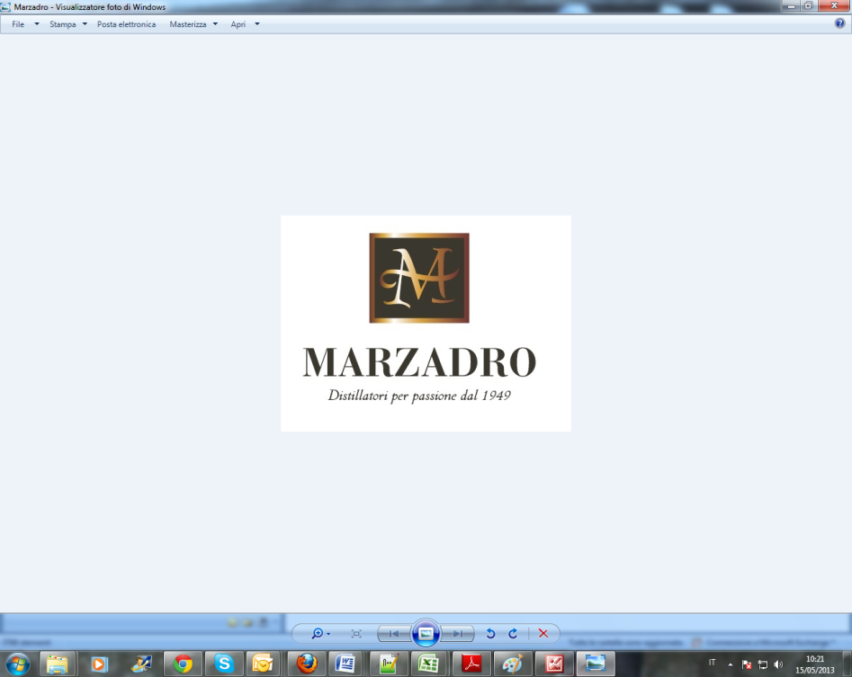

*I Suoni delle Dolomiti* e *Marzadro* camminano insieme.

Tra natura e cultura, tra tradizione e innovazione lungo un sentiero di passione e di impegno che ha radici nel passato e ci consente oggi di raccontare il Trentino attraverso due testimoni d’eccellenza: la montagna con i suoi valori e la grappa come distillato dell’identità del territorio.